Утверждена решением Совета депутатов муниципального образования «Васильевское» от _____________ 2014 года №____

Схема водоснабжения и водоотведения муниципального образования «Васильевское»

ВВЕДЕНИЕ

"Схемы водоснабжения и водоотведения" - совокупность графического (схемы, чертежи, планы подземных коммуникаций на основе топографо-геодезической подосновы, космо- и аэрофотосъемочные материалы) и текстового описания технико-экономического состояния централизованных систем горячего водоснабжения, холодного водоснабжения и (или) водоотведения и направлений их развития.

Схема водоснабжения и водоотведения муниципального образования МО «Васильевское» разработана с учетом требований Водного кодекса Российской Федерации, Федерального закона от 07.12.2011 № 416-ФЗ «О водоснабжении и водоотведении», постановления Правительства Российской Федерации от 5 сентября 2013 г. №782 «О схемах водоснабжения и водоотведения», распоряжения Правительства Удмуртской Республики от 20 августа 2012 года №677-р «О графиках разработки и утверждения схем водоснабжения и водоотведения, схем теплоснабжения».

Схема водоснабжения и водоотведения разрабатывается в соответствии с Правилами землепользования и застройки территории МО «Васильевское», утвержденным решением Совета депутатов МО «Васильевское» от №40 от 17.05.2013г. Генеральным планом поселения МО «Васильевское», утвержденным решением совета депутатов МО «Васильевское» №35 от 15.03.2013г., программой комплексного развития систем коммунальной инфраструктуры муниципального образования «Красногорский район», утвержденной постановлением Администрации МО «Красногорский район» от 28 марта 2011 года №300.
Целью разработки схем водоснабжения и водоотведения является определение долгосрочной перспективы развития системы водоснабжения и водоотведения, обеспечения надежного и бесперебойного водоснабжения и водоотведения наиболее экономичным способом при минимальном воздействии на окружающую среду, а также экономического стимулирования развития систем водоснабжения и водоотведения и внедрения энергосберегающих технологий, а именно: обеспечение развития систем централизованного водоснабжения и водоотведения для существующего и нового строительства жилищного комплекса, а также объектов социально-культурного и рекреационного назначения в период до 2024 года.

В ходе решения поставленной цели реализуются задачи по развитию объектов инженерной инфраструктуры, реконструкция и модернизация объектов жилищно-коммунального хозяйства, а именно:
- реконструкция существующих водозаборных узлов;
- строительство новых водопроводов;
- установка приборов учета;
- обеспечение подключения вновь строящихся (реконструируемых) объектов недвижимости к системам водоснабжения.
Общие сведения о муниципальном образовании
МО «Васильевское» расположено в северной части Красногорского района УР. МО «Васильевское» граничит на севере с Юкаменским районом. Поселение имеет общую границу с муниципальными образованиями «Дебинское», «Красногорское», «Кокманское», «Курьинское».
Площадь поселения 17,693 га.
Численность населения МО на 01.01.2014 года 818 чел.
Муниципальное образование «Васильевское» по показателям территории и населению является средним по Красногорскому району.

В настоящее время в Красногорском районе в целом сложилась неблагоприятная демографическая ситуация, выражающаяся в постоянном снижении количественных и качественных характеристик ее демографического потенциала. Происходит отток молодого населения за пределы МО.
Основные причины современной демографической ситуации — это экономически неблагоприятные условия жизни и отсутствие возможностей для большинства сельской молодежи решать свои жилищные и бытовые проблемы. Отсутствие необходимого трудоспособного сельского населения постепенно ведет к процессу самоликвидации населенных пунктов а, следовательно, снижается эффективность использования земли, уменьшается динамичное развитие производительных сил, что не позволяет поднять экономику сельских территории в целом

Муниципальное образование объединяет 15 населённых пунктов: Артык, Васильевское, Гаинцы, Демидовцы, Елово, Каркалай Кисели, Мельниченки, Мухино, Огородники, Старый Кеновай, Черныши, Чумаки, Шахрово, Шаши.
Наиболее перспективными населенными пунктами являются: с. Васильевское, д. Артык, д.Мухино.

На 01.01.2012.
Населенные пункты | Территория, га  Населенного пункта | Общая площадь  Жилого фонда, кв.м
Всего по поселению  В том числе по населенным пунктам: | 865 | 12724,6
Д. Артык | 97 | 2661,75
С. Васильевское | 162 | 4561, 05
Д. Гаинцы | 77 | 408,2
Д. Демидовцы | 23 | 92,3
Д. Елово | 24 | 444
Д. Каркалай | 88 | 265,6
Д. Кисели | 23 | 74
Д. Мельниченки | 28 | 501,4
Д. Мухино | 110 | 2086,7
Д. Огородники | 34 | 114
Д. Старый Кеновай | 49 | 507
Д. Черныши | 47 | 112,5
Д. Чумаки | 41 | 460
Д. Шахрово | 32 | 406,1
Д. Шаши | 30 | 30

Количество жителей — 818 человек, из них мужского пола – 415, женского -403. Детей — 100 чел., трудоспособное население — 512 чел., пенсионеры (по возрасту) — 206 чел.

Перечень сельских населённых пунктов | Всего  хозяйств | Всего, человек | мужчин | женщин
Артык д | 66 | 180 | 92 | 88
Васильевское с | 110 | 306 | 158 | 148
Г аинцы д | 12 | 27 | 14 | 13
Демидовцы д | 4 | 8 | 4 | 4
Елово д | 7 | 29 | 16 | 13
Каркалай д | 10 | 15 | 8 | 7
Кисели д | 4 | 4 | 1 | 3
Мельниченки д | 13 | 37 | 19 | 18
Мухино д | 44 | 115 | 54 | 61
Огородники д | 3 | 12 | 9 | 3
Старый Кеновай д | 18 | 25 | 10 | 15
Черныши д | 6 | 8 | 4 | 4
Чумаки д | 9 | 20 | 11 | 9
Шахрово д | 11 | 31 | 15 | 16
Шаши д | 1 | 1 | --- | 1

На территории села Васильевское имеются cследующие объекты социального обеспечения населения: Васильевская школа, в которой располагаются также детский сад, ФАП, библиотека, сельская администрация (с. Васильевское, ул.Школьная д.3), Васильевский СДК (ул.Советская д.20). Также имеется церковь (ул. Советская 30), контора (ул. Советская, д. 24), два магазина (ул. Советская 11 и ул. Школьная 1), почта, котельная (ул. Школьная 3а).
В деревне Артык имеется ФАП, который находится в одном здании с Артыкским СДК (ул. Ключевая 34), два магазина (ул. Ключевая 29 и Ключевая 31а), контора (ул. Ключевая 27).
В деревне Мухино имеется ФАП (ул. Черниговская д.4, кв.1), СДК (ул. Черниговская, д. 7), контора –(ул. Черниговская, д. 2), магазин (ул. Центральная д.13).
Производственная сфера: На территории муниципального образования действуют 3 организации агропромышленного комплекса КФХ «Заря», ООО «КрасногорскАГРО», КФХ «Елово».
Количество автомобильных дорог -15, протяженностью 31,2 км.
Жилой фонд, всего — 14,8 тыс, кв.м, в том числе многоквартирные дома — 2,6 тыс. кв.м (31 ед.), индивидуальные дома — 12,2 кв.м (314 ед.).
За последние три года по МО «Васильевское» не введен ни один дом.
Ввод жилья на перспективу — 30 жилых домов на пустующих участках.
Котельные — на территории МО «Васильевское» имеется одна твердотопливная (основное топливо – уголь) котельная, мощностью 0,5 Гкал/час. Длина тепловых сетей составляет 148 метров. Данная котельная отапливает школу в с. Васильевское.
Кладбище — не расширяется, сохраняется на существующем месте.
Проводится оформление документов на введение в использование площадки под сбор мусора, с дальнейшим его вывозом на кустовой полигон.
Границы населенного пункта расширять не планируется.

Обеспеченность населения объектами социально-культурного назначения
№  п\п | Наименование | Ед. изм.  На 1000 чел. | Емкость или  вместим.  (сущ.) | Адрес |  | %  обесп
Учреждения здравоохранения
1 | ФАП | Объ  ект | 3 объекта | Васильевское, Артык, Мухино | 3 объекта | 100
Спортивные сооружения
2 | Спортивные залы | кв. м  пола | 162 | Васильевское | 1 объект на поселение | 100
3 | Стадион | Объ  ект | 1объект | Васильевское | 1 объект | 100
4 | Открытая детская площадка | Объ  ект | 1объект | Васильевское | 1 объект | -
Учреждения культуры и искусства
6 | СДК | мест | 295 | Васильевское, Артык, Мухино | 1 объект на МО (500-300 на 1 тыс. жит.) | 100
7 | Библиотека | т.  том | 5,5 | Васильевское, Артык, Мухино | 1 объект | 100
Предприятия торговли и общественного питания
8 | Торговые учреждения | кв. м  торг. пл | 145 | Васильевское, Артык, Мухино | 300 кв.м на 1 тыс. чел. | 80
9 | Предприятия общественного питания | Пос.  мест | 40 | Васильевское в школе и дду | 40 на 1 тыс. чел. | -

СХЕМА ВОДОСНАБЖЕНИЯ

Раздел 1. Технико-экономическое состояние централизованных систем водоснабжения МО «Васильевское».

Муниципальное образование объединяет 15 населённых пунктов: Артык,
Васильевское, Гаинцы, Демидовцы, Елово, Каркалай Кисели, Мельниченки, Мухино, Огородники, Старый Кеновай, Черныши, Чумаки, Шахрово, Шаши.

Из 15 населенных пунктов централизованный водопровод имеется в 8 населенных пунктах: с. Васильевское, д. Каркалай, д.Артык, д. Мухино, д. Старый Кеновай, д. Шахрово, д. Мельниченки,д. Чумаки.

Все сети, находящиеся на территории муниципального образования «Васильевское», являются бесхозными и не обслуживаются организациями коммунального комплекса.

Основные данные по водопроводным сетям:

№ п/п |  | Населенный пункт | Год постройки водопровода | Длина водопровода, м | Материал, из которого изготовлены трубы | Диаметр труб, футляров, сечение для каналов, мм | Процент износа
1 |  | Васильевское | 1981 | 1457 | Чугун | 100 | 50
 |  | Васильевское | 1981 | 270 | Чугун | 50 | 50
 |  | Васильевское |  | 485 | Сталь | 25 | 45
 |  | Васильевское |  | 1635 | Полиэтилен | 50 | 35
 |  | Васильевское |  | 600 | Полиэтилен | 32 | 50
Итого по с. Васильевское |  |  |  | 4447 м
2 |  | Артык | 1978 | 67,5 | Сталь |  | 47
 |  |  | 1978 | 2865 | Чугун | 100 | 47
 |  |  |  | 280 | Полиэтилен |  | 35
Итого по д. Артык |  |  |  | 3212,5 м
3 | Мухино |  | 1980 | 814 | Чугун | 100 | 42
3 |  |  | 1980 | 557 | Сталь | 50 | 38
3 |  |  |  | 515 | Полиэтилен | 100 | 29
3 |  |  |  | 348 | Полиэтилен | 50 | 29
Итого по д. Мухино |  |  |  | 2234 м
4 |  | Каркалай | 1978 | 993 | Чугун | 100 | 46
Итого по д. Каркалай |  |  |  | 993 м
5 |  | Старый Кеновай | 1978 | 987 | Чугун | 100 | 46
 |  | Старый Кеновай | 1994 | 173 | Полиэтилен | 50 | 25
Итого по д. Старый Кеновай |  |  |  | 1160 м
6 |  | Шахрово | 1985 | 257 | Сталь | 100 | 55
 |  | Шахрово | 1985 | 555 | Сталь | 80 | 55
 |  | Шахрово |  | 147 | Полиэтилен | 50 | 25
Итого по д. Шахрово |  |  |  | 959 м
7 | Мельниченки |  | 1980 | 837 | Чугун | 100 | 42
7 |  |  | 1980 | 105 | Сталь | 25
Итого по д. Мельниченки |  |  |  | 942 м
8 |  | Чумаки | 1978 | 818 | Чугун | 100 | 50
Итого по д. Чумаки |  |  |  | 818 м
Итого по МО «Васильевское» |  |  |  | 13772,5

№ п/п | Населенный пункт | Длина водопровода, м | Количество смотровых колодцев | Количество водоразборных колонок | Количество скважин | Количество водонапорных башен
1 | Васильевское | 4447 | 18 | 10 | 1 | 1
2 | Артык | 3212,5 | 12 | 6 | 1 | 1
3 | Мухино | 2234 | 13 | 7 | 1 | 2
4 | Каркалай | 993 | 4 | 2 | 1 | 1
5 | Старый Кеновай | 1160 | 6 | 5 | 1 | 1
6 | Шахрово | 959 | 4 | 0 | 1 | 1
7 | Мельниченки | 942 | 4 | 3 | 1 | 0
8 | Чумаки | 818 | 4 | 4 | 1 | 1

Водоснабжение восьми населенных пунктов муниципального образования Васильевское» осуществляется с помощью централизованных водопроводов общей длиной 13,77 км. Имеются выписки из Единого реестра недвижимого имущества и сделок с ним, что данные водопроводы 18.07.2013 года внесены в реестр как не имеющие владельца
Схема прокладки водопровода в населенных пунктах, расположенных на территории муниципального образования «Васильевское» с указанием диаметров труб, колонок, колодцев и пр. указана в приложении к настоящей схеме.

Скважина №144 в с. Васильевское пробурена в 1967 году. Имеет глубину 85 метров. Оборудована насосом ЭЦВ 6,3.

Конструкция водопункта
Наименование трубы или фильтра | Диаметр, мм | Глубина От,м | Глубина До,м
Обсадная труба | 219 | 0,00 | 38,00
Фильтровая колонка | 168 | 0,00 | 85,00
Фильтр сетчатый | 168 | 63,00 | 73,00

Скважина №235 в д. Чумаки пробурена в 1959 году и имеет глубину 56 метров.
Конструкция водопункта
Наименование трубы или фильтра | Диаметр, мм | Глубина От,м | Глубина До,м
Обсадная труба | 200 | 0,00 | 17,00
Фильтровая колонка | 150 | 17,00 | 56,00
Фильтр сетчатый | 150 | 32,00 | 36,00

Периодические пробы воды фактически не осуществляются, а т.к. вода артезианская, очистка воды не производится. Станций обезжелезивания воды и обеззараживания воды на территории муниципального образования нет, т.к. качество артезианских вод соответствует требованиям СанПиН 2.1.4.1074-01 «Питьевая вода».

Проблемы, стоящие перед населением, возникшие при водоснабжении населения состоят в том, что:
- Водопроводы построены, в основном, более 30 лет назад, имеют большой процент износа, вследствии чего качество воды ухудшается, растет количество прорывов водопровода.
- Нет обслуживающей организации по водоснабжению, не введен тариф на холодную воду.
- Не все жители подключили свои домовладения к централизованному водопроводу и снабжаются водой из колонок. При этом наблюдаются большие потери воды.

Горячее водоснабжение в МО «Васильевское» не осуществляется, котельная имеется только в населенном пункте с. Васильевское, и предназначена для отопления здания школы и детского сада.
Средняя глубина пролегания водопровода составляет 1,7 м. Данная глубина рекомендуется для климатических условий Удмуртской Республики.

Раздел 2. Направления развития централизованной системы водоснабжения

Развитие централизованной системы водоснабжения будет направлено на подсоединение к централизованной сети новых, строящихся домов.

Генеральным планом поселения предусмотрено новое строительство на 1-ую очередь:
- с. Васильевское –3 дома на пустующих участках, 4 дома (з.у. по 0,25 га) на свободном от застройки месте в ч.н.п (ул. Полевая) (455 кв.м);
- д. Шахрово – 2 дома на свободном от застройки месте в черте н.п. (з.у. по 0, 25 га) (130 кв.м);
- д. Артык – 5 домов на пустующих участках (з.у. по 0,25 га замена ветхого жилья), 4 дома на 1-ую очередь (585 кв.м);
- д. Мухино – 3 дома на пустующих участках (з.у. по 0,25 га замена ветхого жилья) , 4 дома на свободном от застройки месте в черте н.п. (з.у. по 0, 25 га) (455 кв.м);
- д. Мельниченки - 3 дома на свободном от застройки месте в черте н.п. (з.у. по 0, 25 га) ( 195 кв.м);
- Елово – 2 дома на свободной территории (з.у. по 0,5 га) (130 кв.м);

Итого нового строительства на 1-ую очередь – 30 домов ( 1950 кв.м) .

На всех существующих улицах в восьми населенных пунктах, имеющих водопровод, проложен централизованный водопровод, поэтому развитие централизованных систем водоснабжения будет строиться на подключении существующих и введенных в эксплуатацию зданий к водопроводу при вводе его в дом, а также установку приборов учета холодной воды.

Раздел 3. Баланс водоснабжения и потребления горячей, питьевой, технической воды

За 2013 год в муниципальном образовании «Васильевское» поднято на поверхность ориентировочно (исходя из количества населения и количества домовладений) 37,3 тыс. кубометров воды, отпущено в сеть – 37,2 тыс. куб. метров. Потери воды при транспортировке составили 0,1 тыс. куб. метров. Из них 6,2 тыс. куб. метров воды потреблено населением, и 0,8 тыс. куб. метров воды – муниципальными организациями, промышленными организациями (сельхозтоваропроизводителями) – 30,0 тыс. куб. метров воды, прочими – 0,2 тыс. куб метров.
По приборам учета - 0 куб. метров.

Вся она является питьевой.
Приборы учета воды не установлены ни в одной организации. Оплата потребленной воды осуществляется следующим образом:
- Энергосбытовой компанией предъявляется счет за электричество, используемое при обслуживании насосов, находящихся в скважине.
- Предъявленный счет делится на количество домовладений, с населения собираются денежные средства для оплаты счета.
- Денежные средства перечисляются энергосбытовой компании.

Структура потребления воды за 2013 год:
Объем поданной воды потребителю, тыс.м³
для населения, |  | муниципальные учреждения |  | промышленные предприятия (сельхозтоваропроизводители) |  | Прочие
всего | в т.ч. по приборам учета | всего | в т.ч. по приборам учета | всего | в т.ч. по приборам учета | всего | в т.ч. по приборам учета
6,2 | 0 | 0,8 | 0 | 30,0 | 0 | 0,2 | 0

Прогнозные показатели на период до 2024 года:
1) оснащение приборами учета холодной воды по муниципальным учреждениям в случае введения тарифа на холодную воду будет равно 100 %.
2) Оснащение приборами учета холодной воды населения, в случае введения тарифа на холодную воду будет стремиться к 100% (95-97%%).
3) Объем поданной воды сельхозтоваропризводителям будет снижаться вследствие снижения поголовья крупного рогатого скота.

Тариф для населения на холодную воду по муниципальному образованию «Васильевское» на 2014 год не утвержден.
Нормативно-правового акта Администрации МО «Васильевское» о наделении какой-либо организации статусом гарантирующей организации не принято, в связи с отсутствием организации, обслуживающей водопровод, находящийся на территории муниципального образования.

Раздел 4. Предложения по строительству, реконструкции и модернизации объектов централизованных систем водоснабжения

Генеральным планом поселения «Васильевское» предусмотрено развитие индивидуальной застройки на 1 очередь строительства в д.Артык, с.Васильевское, д.Гаинцы, Демидовцы, Елово, Каркалай, Кисели, Мельниченки, Мухино, Огородники, Старый Кеновай, Черныши, Чумаки, Шахрово, Шаши.

В д.Артык:
замена существующих сетей водопровода (L=3212,5 м) с установкой пожарных гидрантов; строительство сети водопровода для проектируемой застройки (L=170,0 м).

В с.Васильевское:
замена существующих сетей водопровода (L=4447,0 м) с установкой пожарных гидрантов;
капитальный ремонт существующей скважины;

В д.Гаинцы:
строительство сетей водопровода (L=1565,0 м) с установкой пожарных гидрантов.

В д.Каркалай:
замена существующих сетей водопровода (L=993,0 м) с установкой пожарных гидрантов;
капитальный ремонт существующей скважины.

В д.Мельниченки:
замена существующих сетей водопровода (L=942,0 м) с установкой пожарных гидрантов;
строительство сети водопровода для проектируемой застройки (L=115,0
м).

В д.Мухино:
строительство сети водопровода для проектируемой застройки (L=630,0 м).

В д.Старый Кеновай:
замена существующих сетей водопровода (L=1160,0 м) с установкой пожарных гидрантов.

В д.Чумаки:
замена существующих сетей водопровода (L=818,0 м) с установкой пожарных гидрантов;
замена существующей водонапорной башни.

В д.Шахрово:
замена существующих сетей водопровода (L=959,0 м) с установкой пожарных гидрантов;
строительство сети водопровода для проектируемой застройки (L=120,0 м);

Также предлагается строительство пожарных резервуаров:
в д.Артык — W=50 м3;
в с.Васильевское — W=2х50 м3;
в д.Мухино — W=2х50 м3.

Перечень основных мероприятий по реализации схемы водоснабжения:

№ п/п | Наименование мероприятия
1 | В д.Артык:  замена существующих сетей водопровода (L=3212,5 м) с установкой  пожарных гидрантов; строительство сети водопровода для проектируемой застройки (L=170,0 м)
2 | В с.Васильевское:  замена существующих сетей водопровода (L=4447,0 м) с установкой пожарных гидрантов;  капитальный ремонт существующей скважины;
3 | В д.Гаинцы:  строительство сетей водопровода (L=1565,0 м) с установкой пожарных гидрантов.
4 | В д.Каркалай:  замена существующих сетей водопровода (L=993,0 м) с установкой  пожарных гидрантов;  капитальный ремонт существующей скважины.
5 | В д.Мельниченки:  замена существующих сетей водопровода (L=942,0 м) с установкой  пожарных гидрантов;  строительство сети водопровода для проектируемой застройки (L=115,0 м).
6 | В д.Мухино:  строительство сети водопровода для проектируемой застройки (L=630,0 м).
7 | В д.Старый Кеновай:  замена существующих сетей водопровода (L=1160,0 м) с установкой пожарных гидрантов
8 | В д.Чумаки:  замена существующих сетей водопровода (L=818,0 м) с установкой  пожарных гидрантов;  замена существующей водонапорной башни.
9 | В д.Шахрово:  замена существующих сетей водопровода (L=959,0 м) с установкой  пожарных гидрантов;  строительство сети водопровода для проектируемой застройки (L=120,0 м);

Раздел 5. Экологические аспекты мероприятий по строительству, реконструкции и модернизации объектов централизованных систем водоснабжения

Зоны санитарной охраны должны предусматриваться на всех источниках водоснабжения и водопроводах хозяйственно-питьевого назначения в целях обеспечения их санитарно-эпидемиологической надежности.
В целях предохранения источников водоснабжения от возможного загрязнения в соответствии с требованиями СанПиН 2.1.4.1110-02 «Зоны санитарной охраны источников водоснабжения и водопроводов питьевого назначения» предусматривается организация зон санитарной охраны из трех поясов:
В первый пояс зон санитарной охраны включается территория в радиусе 30 - 50 м вокруг скважины. Территория первого пояса ограждается и благоустраивается, запрещается пребывание лиц не работающих на головных сооружениях. На расстоянии 50 метров от всех восьми скважин имеется ограждение, предназначенное для предотвращения доступа животных и людей.
- второго и третьего — режимов ограничения. В зону второго и третьего поясов на основе специальных изысканий включаются территории, обеспечивающие надёжную санитарную защиту водозабора в соответствии с требованиями Сан Пин 2.1.4.1110-02 «Зоны санитарной охраны источников водоснабжения и водопроводов питьевого назначения». На территории второго и третьего поясов устанавливается ограниченный санитарный режим.
Раздел 6. Оценка объемов капитальных вложений в строительство, реконструкцию и модернизацию объектов централизованных систем водоснабжения

Объем требуемых инвестиций изложен в нижеследующей таблице

№ п/п | Наименование мероприятие | Год реализации мероприятия | Стоимость мероприятия, тыс. руб.
1 | В д.Артык:  замена существующих сетей водопровода (L=3212,5 м) с установкой  пожарных гидрантов. | 2018 | 1200
2 | В д.Артык:  строительство сети водопровода для проектируемой застройки (L=170,0 м). | 2023 | 50
3 | В с.Васильевское:  замена существующих сетей водопровода (L=4447,0 м) с установкой пожарных гидрантов. | 2018 | 1500
4 | В с.Васильевское:  капитальный ремонт существующей скважины. | 2018 | 250
5 | В д.Гаинцы:  строительство сетей водопровода (L=1565,0 м) с установкой пожарных гидрантов. | 2022 | 750
6 | В д.Каркалай:  замена существующих сетей водопровода (L=993,0 м) с установкой  пожарных гидрантов. | 2022 | 500
7 | В д.Каркалай:  капитальный ремонт существующей скважины. | 2022 | 250
8 | В д.Мельниченки:  замена существующих сетей водопровода (L=942,0 м) с установкой  пожарных гидрантов; | 2023 | 470
9 | В д.Мельниченки: строительство сети водопровода для проектируемой застройки (L=115,0 м). | 2023 | 50
10 | В д.Мухино:  строительство сети водопровода для проектируемой застройки (L=630,0 м). | 2023 | 315
11 | В д.Старый Кеновай:  замена существующих сетей водопровода (L=1160,0 м) с установкой пожарных гидрантов. | 2018 | 550
12 | В д.Чумаки:  замена существующих сетей водопровода (L=818,0 м) с установкой  пожарных гидрантов. | 2018 | 400
13 | В д.Чумаки:  замена существующей водонапорной башни. | 2018 | 250
14 | В д.Шахрово:  замена существующих сетей водопровода (L=959,0 м) с установкой  пожарных гидрантов; | 2018 | 450
15 | В д.Шахрово: строительство сети водопровода для проектируемой застройки (L=120,0 м). | 2023 | 50

Очистка скважин – по мере необходимости.

Раздел 7. Целевые показатели развития централизованных систем водоснабжения

После проведения мероприятий, указанных в разделе 6 (прочистки скважин) увеличится качество воды.

Планируемые показатели объема отпуска воды потребителям будут снижаться в целях реализации Федерального закона от 23.11.2009 года №261-ФЗ "Об энергосбережении и о повышении энергетической эффективности и о внесении изменений в отдельные законодательные акты Российской Федерации".
Количество подключенных домовладений будет расти, в то же время будет увеличиваться процент оснащения приборами учета холодной воды, начиная с 2016 года.
Год | 2013 | 2014 | 2015 | 2016 | 2017 | 2018 | 2019 | 2020 | 2021 | 2022 | 2023 | 2024
Объем отпуска воды населению тыс. куб м. | 6,20 | 6,18 | 6,16 | 6,14 | 6,12 | 6,10 | 6,08 | 6,06 | 6,04 | 6,02 | 6,01 | 6,00
Количество подключенных домовладений, шт. | 251 | 251 | 252 | 253 | 254 | 255 | 256 | 257 | 258 | 259 | 260 | 261
Оснащение приборами учета холодной воды по населению, % | 0 | 0 | 0 | 5 | 15 | 25 | 40 | 45 | 50 | 75 | 85 | 95
Объем отпуска воды муниципальным учреждениям, тыс. куб м. | 0,80 | 0,79 | 0,78 | 0,77 | 0,76 | 0,75 | 0,74 | 0,73 | 0,70 | 0,67 | 0,64 | 0,60
Оснащение приборами учета холодной воды по муниципальным учреждениям, % | 0 | 0 | 0 | 100 | 100 | 100 | 100 | 100 | 100 | 100 | 100 | 100

Раздел 8. Перечень выявленных бесхозяйных объектов централизованных систем водоснабжения (в случае их выявления) и перечень организаций, уполномоченных на их эксплуатацию

В муниципальном образовании «Васильевское» все объекты водоснабжения являются бесхозными и не обслуживаются. Объекты водоснабжения занесены в Единый государственный реестр недвижимого имущества и сделок с ним 18.07.2013 года. Через год после этой даты объекты в судебном порядке будут признаны бесхозными.

СХЕМА ВОДООТВЕДЕНИЯ

Существующее положение в сфере водоотведения

В МО «Васильевское» отсутствует централизованная система водоотведения. 3 % жилого фонда оборудовано выгребными ямами, нечистоты из которых либо вывозятся с помощью ассенизационной машины на очистные сооружения канализации в с. Красногорское, либо очищаются самими жителями по мере наполнения. Т.к. только 0,5% жилого фонда оборудовано душем или ванной, объем используемых канализационных емкостей невелик.
В связи с этим, строительство в ближайшие 10 лет централизованной системы водоотведения экономически нецелесообразно.

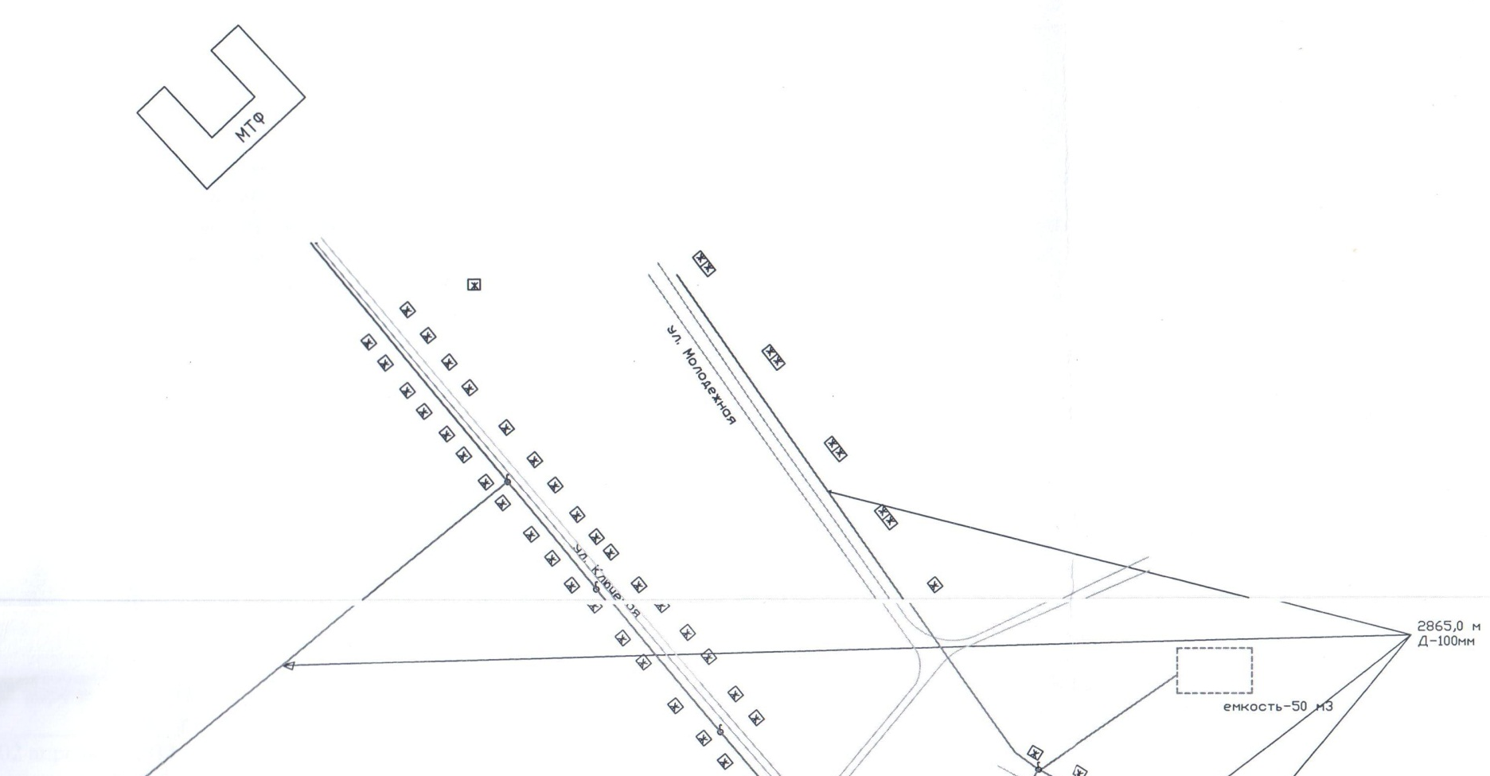
Приложение 2.
Схема сети водоснабжения д. Артык.

водоснабжения в д. Артык
Ул. Молодежная

Ул. Ключевая

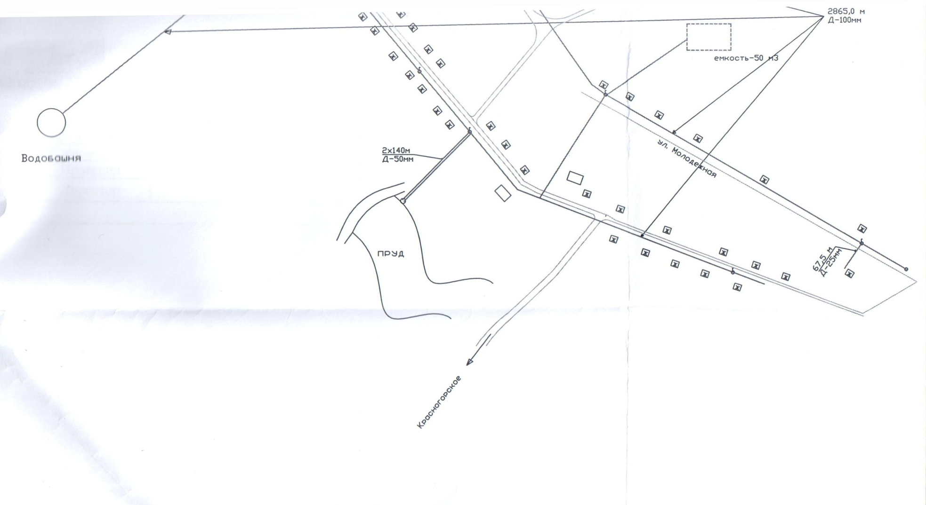

Приложение 3.
Схема сети водоснабжения д. Мухино
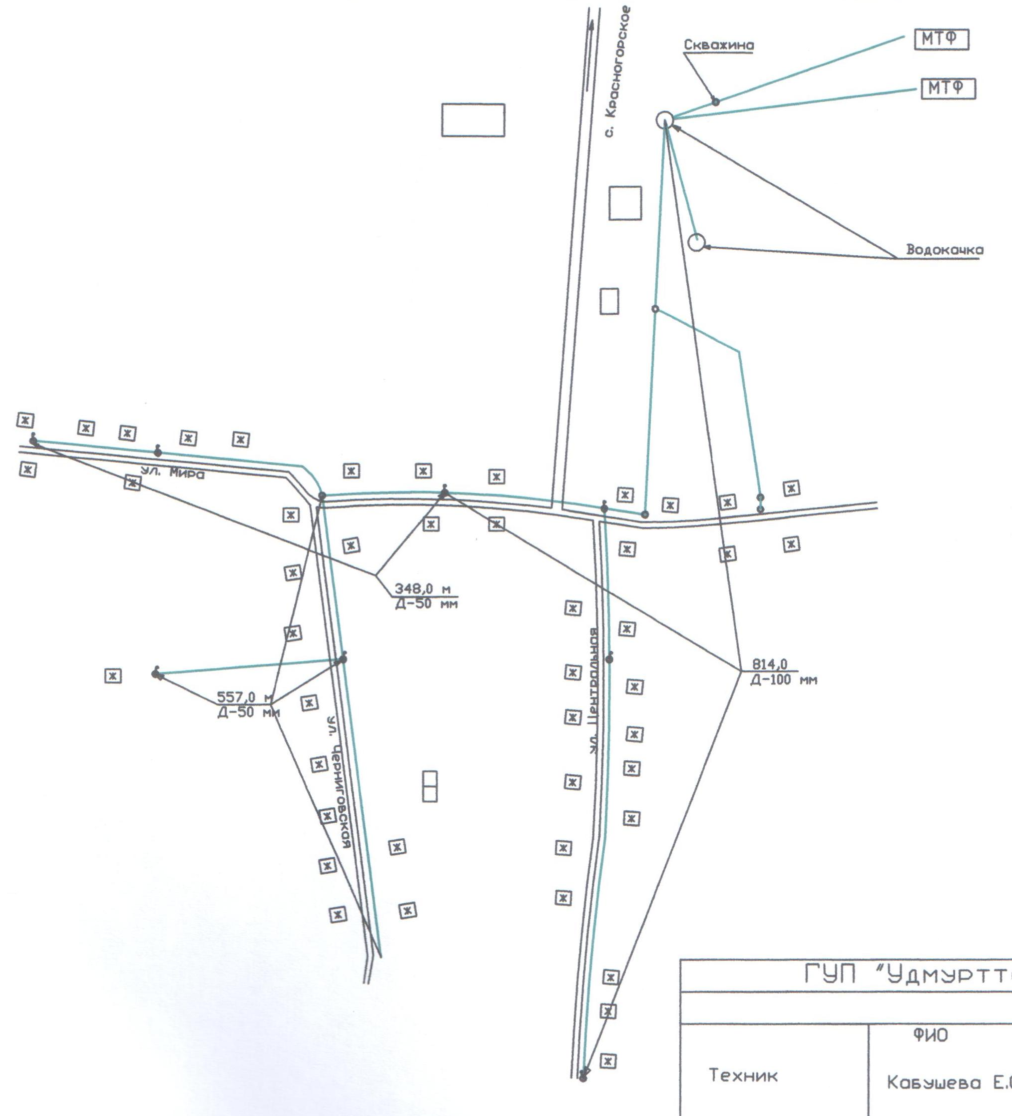

Ул. Черниговская

Ул. Мира
Ул. Центральная

Приложение 4
Схема сети водоснабжения д. Каркалай.

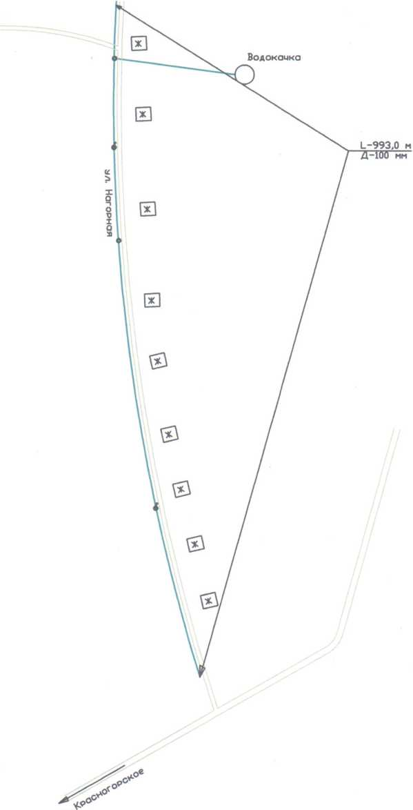
Ул. Нагорная

Приложение 5
Схема сети водоснабжения д. Старый Кеновай

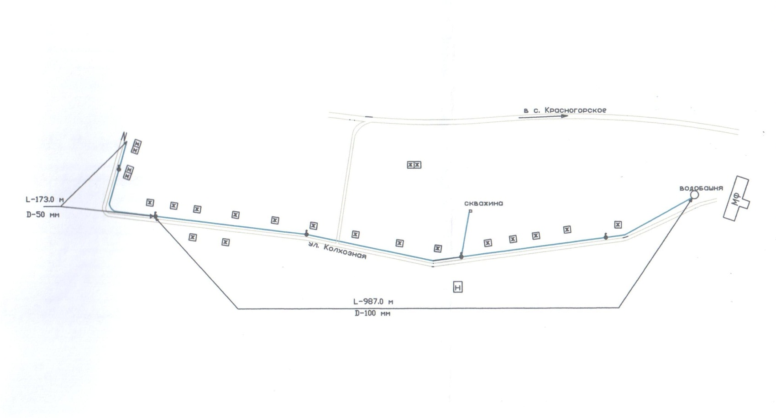
Ул. Колхозная
Приложение 6
Схема сети водоснабжения д. Шахрово
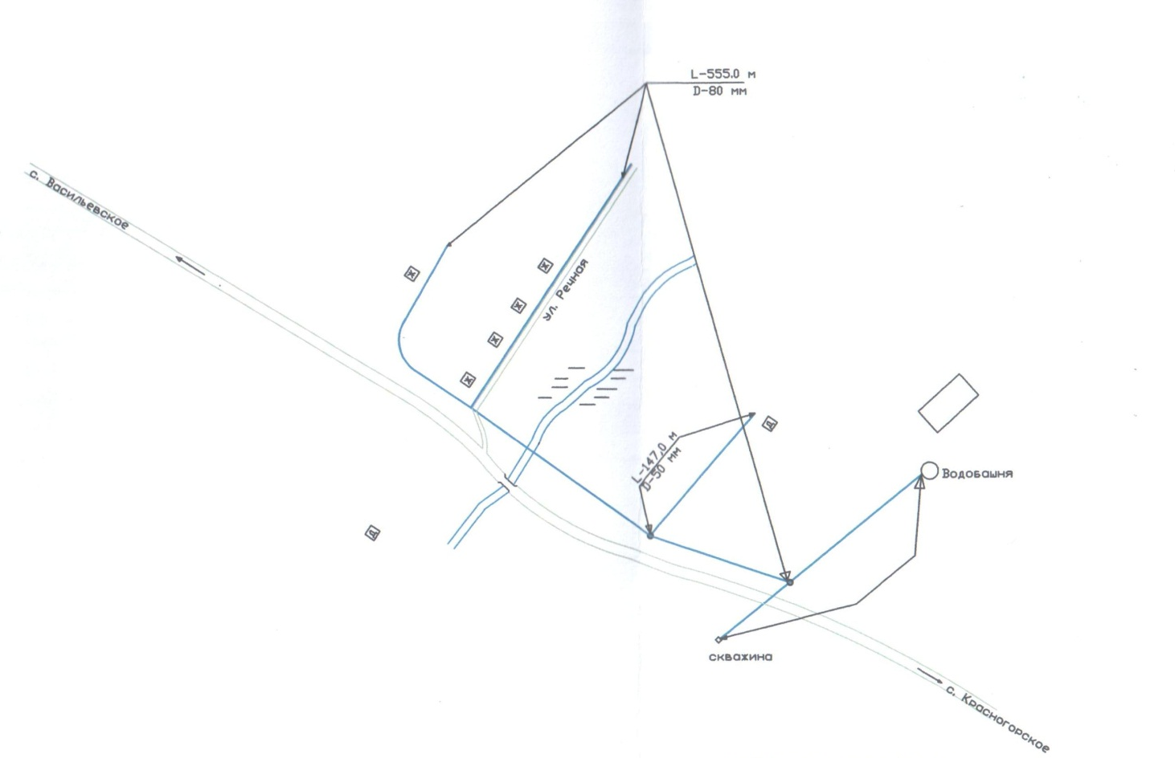
Ул. Речная
Приложение 7
Схема сети водоснабжения д. Мельниченки
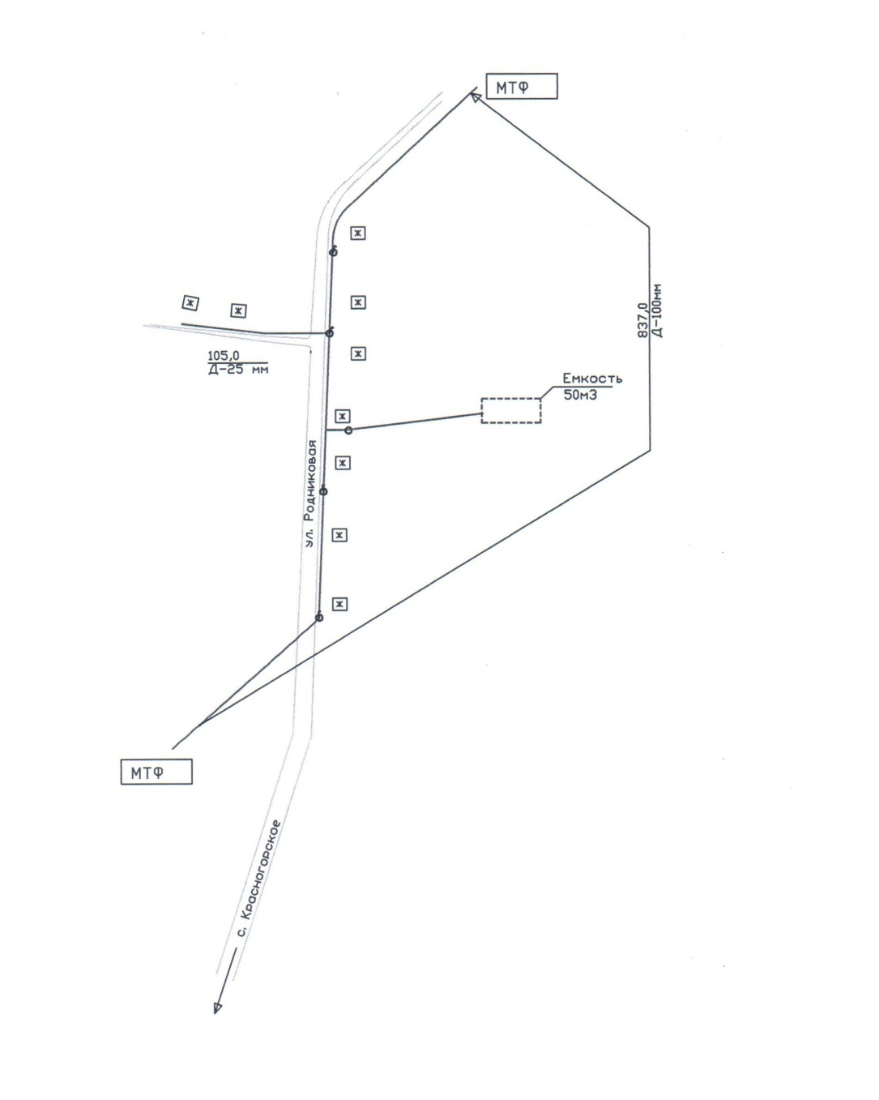
Ул. Родниковая

Приложение 8
Схема сети водоснабжения д. Чумаки
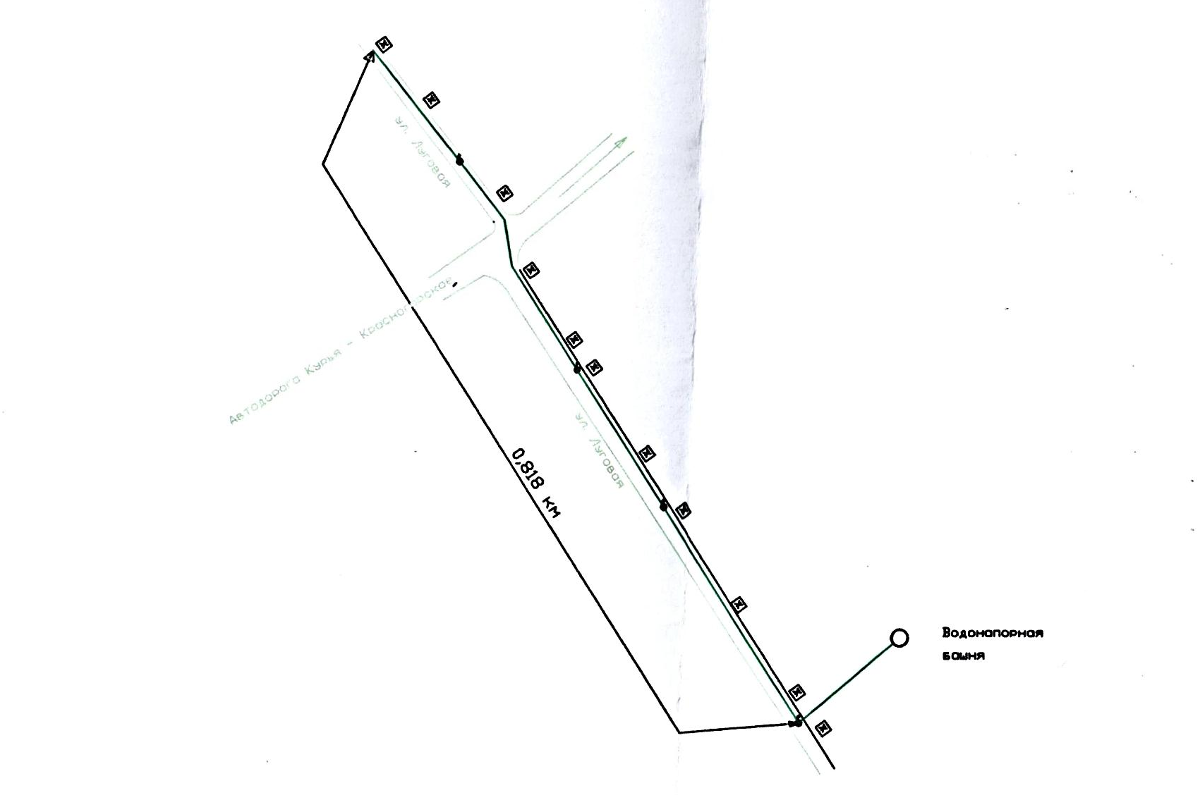
Ул. Луговая

